Jueves
16
de junio

Primero de Primaria
Matemáticas

El arte y las matemáticas

Aprendizaje esperado: construye configuraciones utilizando figuras geométricas.

Énfasis: reproduce y compara patrones geométricos en una retícula triangular.

¿Qué vamos a aprender?

Aprenderás a construir configuraciones utilizando figuras geométricas.

¿Qué hacemos?

Las matemáticas están en todas partes, no sólo se limitan a esta sesión, forman parte de tu vida diaria, en esta sesión quiero presentarte el trabajo de los habitantes de Teotitlán del Valle; un hermoso municipio de cultura zapoteca en el estado de Oaxaca. Ellos, elaboran tapetes de lana a partir de una tradición ancestral, su técnica y el amor al textil ha sido transmitido de generación en generación. Los tapetes son grandes obras de arte, hay ciertas piezas que pueden tomar meses para su elaboración ya que el proceso es cien por ciento manual.

Vas a observar algunas de sus piezas.

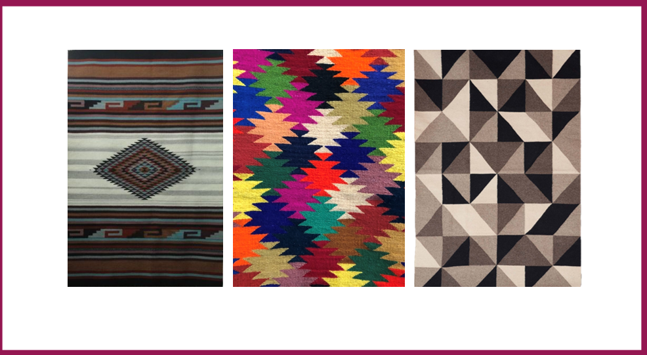
¿Qué figuras geométricas pudiste observar?

Triángulos, rombos, cuadrados, rectángulos.

Para esta sesión necesitaras Tu libro de matemáticas y colores.

https://libros.conaliteg.gob.mx/20/P1MAA.htm

Ha llegado el momento de observar los tapetes que José y Sara realizaron. Abre tu libro de matemáticas en la página 174

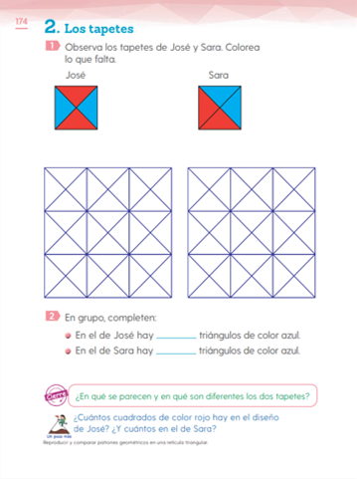

Para esta actividad vas a necesitar un color rojo y uno azul, vas a colorear cada uno de los tapetes según el modelo que te indica el libro. En el tapete de José, el triángulo de arriba y de abajo van de rojo, y los triángulos que están de lado van de azul. En el de Sara, los dos triángulos de la izquierda van de rojo y los de la derecha de azul. Dibuja la primera línea de ambos tapetes, no te preocupes si no tienes rojo y azul, puedes usar otro par de colores como amarillo, verde, rosa, morado. Lo importante es que respetes el patrón que te indica el libro. Recuerda que habías dicho que llamas patrones a las cosas que se repiten con cierto orden.

El tapete de José tiene 4 triángulos pequeños y el de Sara tiene dos triángulos grandes.

El tapete de Sara también tiene 4 triángulos pequeños, pero, ciertamente al unir dos triángulos pequeños del mismo color, forma 1 triángulo grande.

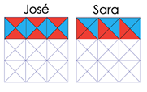

¿Qué opinas? ¿Se parecen a los modelos que te da el libro?

Sí se parece porque en el tapete de José, dibujó los triángulos rojos que están arriba y abajo unidos sólo por el vértice y en el tapete de Sara, dibujó los triángulos rojos que están del lado izquierdo y unidos por uno de sus lados.

Este es otro ejemplo:
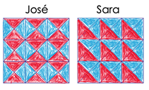

Se ven muy lindos cuando ya están iluminados por completo. La primera fila es igual que la anterior y el patrón se repite en las demás.

Te propongo que resuelvas el ejercicio 2 que te pide escribir el número de triángulos azules que hay en cada uno de los tapetes.

Primera respuesta cuenta 6 triángulos azules.

La segunda respuesta son 18 triángulos azules. No 6

Ambas respuestas son correctas en la primera respuesta sólo está contando como triángulos los que están a las orillas, y los triángulos de en medio, los está contando como cuadrados, en ese caso habría 6 cuadrados y 6 triángulos.

Recuerda que un cuadrado, aunque esté posicionado sobre sus vértices, sigue siendo un cuadrado.

¿Cuántos triángulos azules hay en el tapete de Sara?

En la primera respuesta se cuenta 18 triángulos azules.

En la segunda respuesta podrían ser 9 triángulos azules.

Dos triángulos pequeños forman 1 grande, entonces podrías contar 9 triángulos grandes.

Ambas respuestas son correctas, escríbelas en tu libro.

Quiero que observes los tapetes de Juan y Sara del segundo ejemplo y me digas dos cosas en las que se parezcan.

En los dos se utilizaron el rojo y el azul para colorearlos y si cuentas sólo los triángulos pequeños, en los dos hay 18 azules.

Si hay 18 triángulos pequeños azules, ¿Cuántos triángulos rojos crees que haya?

En el tapete de Sara seguro hay también 18 triángulos rojos, pero en el de Juan sé tendrían que contar.

¿Por qué crees que hay la misma cantidad de triángulos rojos que azules en el tapete de Sara?

A simple vista hay mitad y mitad. ¿Puedes contarlos para comprobarlo?

Hay 18 rojos.

Los cálculos a simple vista son correctos. ¿Por qué no puedes usar la misma técnica para el tapete de Juan?

Por cómo están acomodados te parece que hay más triángulos azules que rojos.

¿Qué te parece si los cuentas para salir de dudas?

En el tapete de José también hay 18 triángulos rojos.

Los 2 tapetes tienen la misma cantidad de triángulos azules y rojos, sólo que están acomodados de distinta forma.

Y si cuentas los cuadrados, tal como la primera respuesta lo sugirió, tendría que haber la misma cantidad de cuadrados azules que rojos.

Hay 6 cuadrados rojos y 6 cuadrados azules.

Entonces puedes decir que principalmente, los dos tapetes se parecen en el número de triángulos azules y rojos y que son distintos en la forma en la que fueron acomodados. ¿Ya terminaste de colorear tus tapetes?

Te invito a que termines de colorear tus tapetes y enseñes tus obras de arte a las personas que viven contigo.

También podrías crear tus propios diseños, así como lo hace el pintor Eduardo Terrazas o las y los artistas de Teotitlán del Valle, usando patrones geométricos.

Para la siguiente sesión vas a utilizar el recortable de la página 221 de tu libro, así que tenlo listo para mañana. La página 222 es la parte de atrás, así que no te preocupes porque también se recorta.

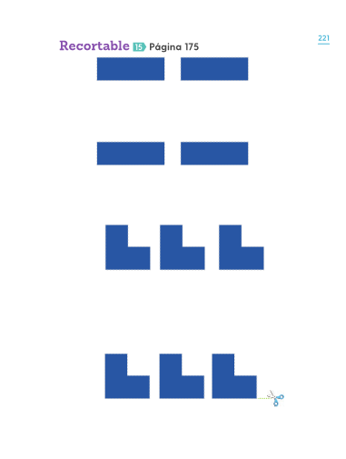

Si te es posible consulta otros libros y comenta el tema de hoy con tu familia.

¡Buen trabajo!

Gracias por tu esfuerzo.

Para saber más:
Lecturas

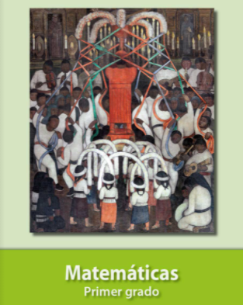
https://libros.conaliteg.gob.mx/20/P1MAA.htm

